单元评价检测（一）

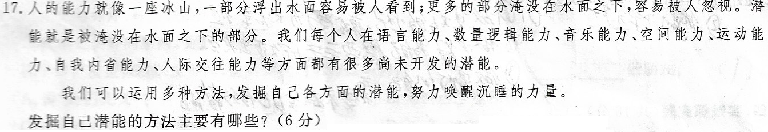

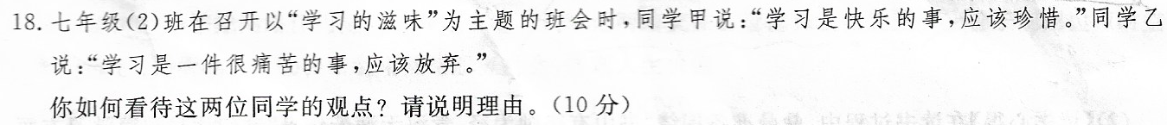

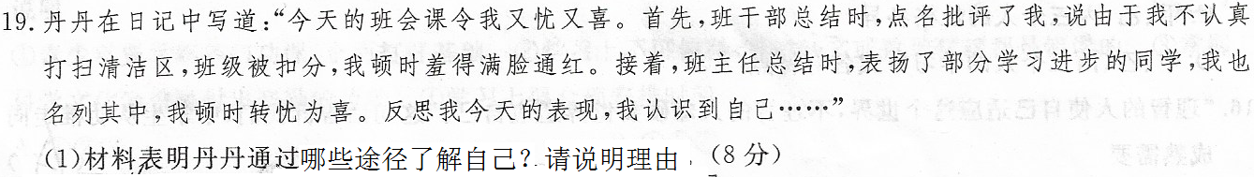



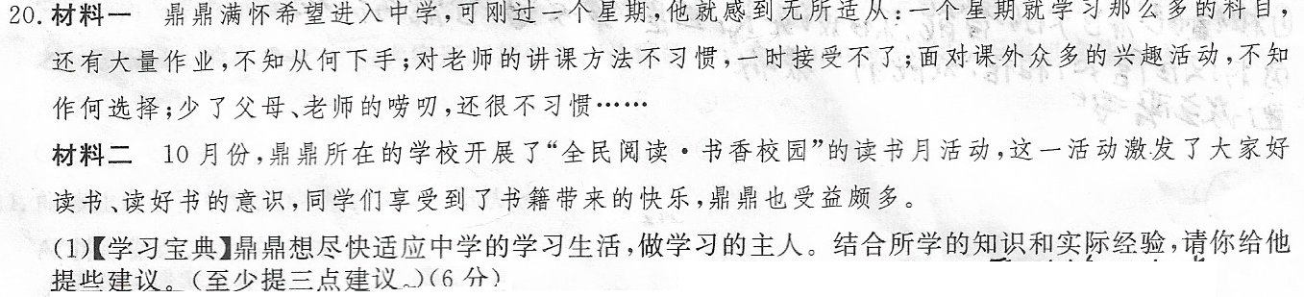





单元评价检测（二）

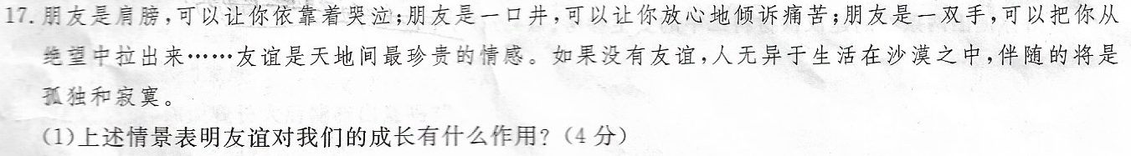



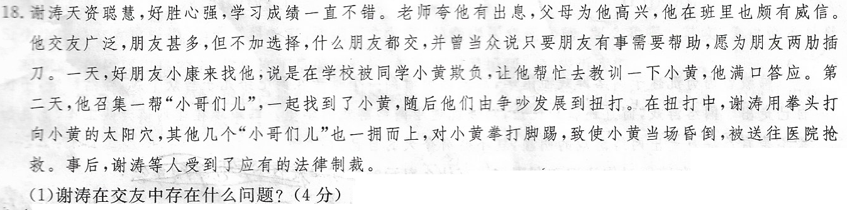



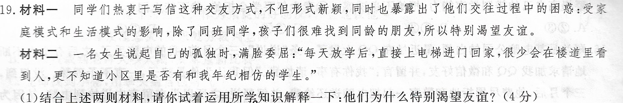





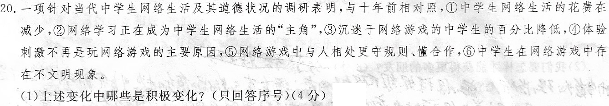



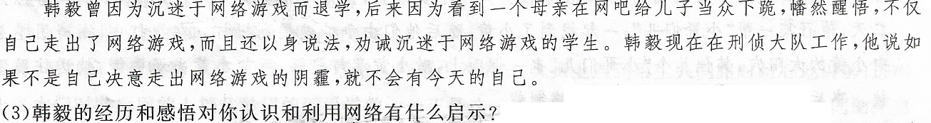

qz

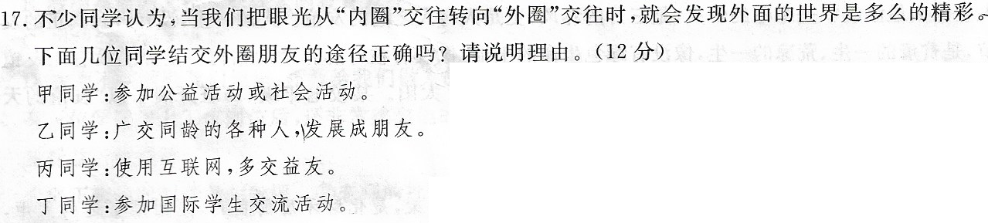

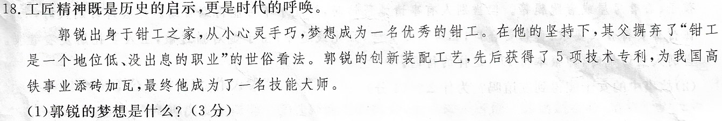



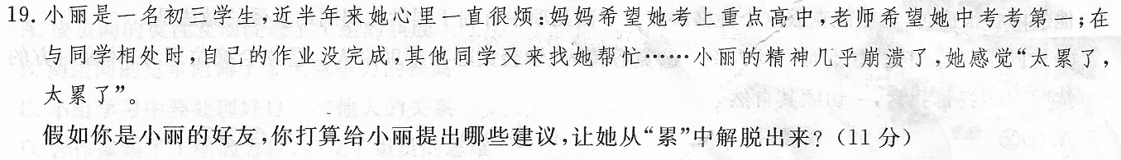

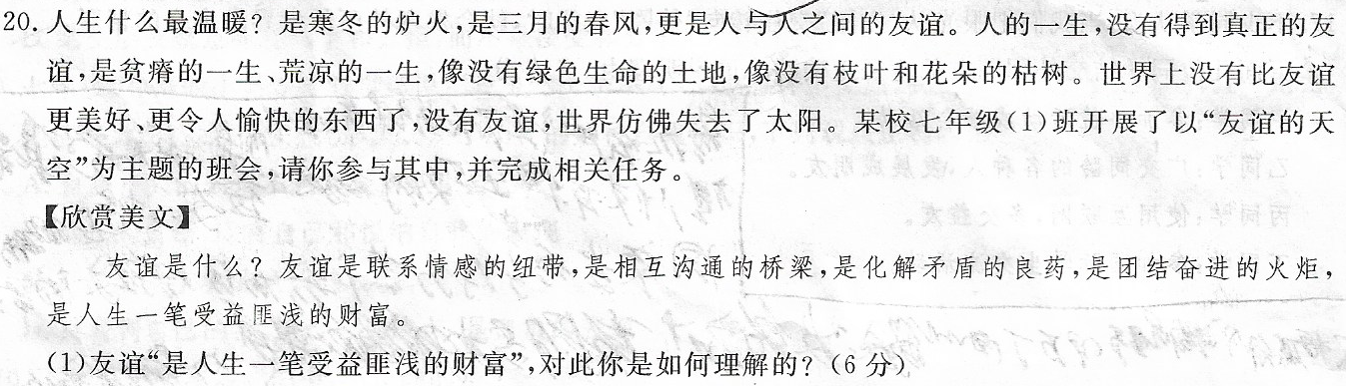

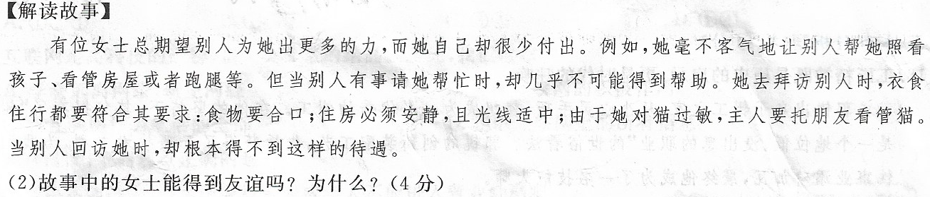

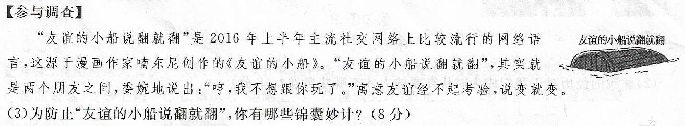

* 第一部分：回忆百草园的有趣生活

a.总说百草园是乐园

b.百草园景物美

c.美女蛇的故事

d.

* 第二部分：回忆在三味书屋读书的经历。

人物形象——寿镜吾（寿怀鉴）长相：高而瘦的先生、须发都白了，还戴着大眼镜。

a.童年时在三味书屋读书的老师，鲁迅对寿镜吾先生充满了真挚的爱戴和敬意；

b.知识渊博但拒绝回答“怪哉”一类的问题；

c.不断增加教学内容，读书很投入，但不大束缚也基本上不体罚学生，通常总不过是瞪瞪眼睛而已。

评价：是一位大为方正、质朴、博学的人，在旧时的塾师中，他还是比较开明的。

* 主题：

a.通过对百草园和三味书屋的回忆，表现作者儿童时代得自然的热爱，对知识追求，以及天真、幼稚、欢乐的心理；

b.表现了儿童热爱大自然、喜欢自由快乐生活的心理，同时对束缚儿童身心发展的封建教育表示不满。